**SHAP介绍**

可解释机器学习在这几年慢慢成为了机器学习的重要研究方向。作为数据科学家需要防止模型存在偏见，且帮助决策者理解如何正确地使用我们的模型。越是严苛的场景，越需要模型提供证明它们是如何运作且避免错误的证据

关于模型解释性，除了线性模型和决策树这种天生就有很好解释性的模型意外，sklean中有很多模型都有importance这一接口，可以查看特征的重要性。其实这已经含沙射影地体现了模型解释性的理念。只不过传统的importance的计算方法其实有很多争议，且并不总是一致。有兴趣可以之后阅读相关文章 [permutation importance](https://link.zhihu.com/?target=http%3A//sofasofa.io/forum_main_post.php%3Fpostid%3D1003937)、 [interpretable_with_xgboost](https://link.zhihu.com/?target=https%3A//towardsdatascience.com/interpretable-machine-learning-with-xgboost-9ec80d148d27%3Fgi%3D413a1ec8e536)

**SHAP**是Python开发的一个"模型解释"包，可以解释任何机器学习模型的输出。其名称来源于**SH**apley **A**dditive ex**P**lanation，在合作博弈论的启发下SHAP构建一个加性的解释模型，所有的特征都视为“贡献者”。对于每个预测样本，模型都产生一个预测值，SHAP value就是该样本中每个特征所分配到的数值。

假设第i个样本为xi，第i个样本的第j个特征为xi_j，模型对该样本的预测值为yi，整个模型的基线（通常是所有样本的目标变量的均值）为y_base，那么SHAP value服从以下等式：

其中f(x_ij)为x_ij的SHAP值。直观上看，f(xi,1)就是第i个样本中第1个特征对最终预测值yi的贡献值，当f(xi,1)>0，说明该特征提升了预测值，也正向作用；反之，说明该特征使得预测值降低，有反作用。

传统的feature importance只告诉哪个特征重要，但我们并不清楚该特征是怎样影响预测结果的。SHAP value最大的优势是SHAP能对于反映出**每一个样本**中的特征的影响力，而且还表现出影响的正负性。

通过pip install shap即可安装

import shap

shap.initjs() # notebook环境下，加载用于可视化的JS代码

# 我们先训练好一个XGBoost model

X,y = shap.datasets.boston()

model = xgboost.train({"learning_rate": 0.01}, xgboost.DMatrix(X, label=y), 100)

**Explainer**

在SHAP中进行模型解释需要先创建一个**explainer**，SHAP支持很多类型的explainer(例如deep, gradient, kernel, linear, tree, sampling)，我们先以tree为例，因为它支持常用的XGB、LGB、CatBoost等树集成算法。

explainer = shap.TreeExplainer(model)

shap_values = explainer.shap_values(X) # 传入特征矩阵X，计算SHAP值

**Local Interper**

Local可解释性提供了预测的细节，侧重于**解释单个预测是如何生成的**。它可以帮助决策者信任模型，并且解释各个特征是如何影响模型单次的决策。

**单个prediction的解释**

SHAP提供极其强大的数据可视化功能，来展示模型或预测的解释结果。

# 可视化第一个prediction的解释 如果不想用JS,传入matplotlib=True

shap.force_plot(explainer.expected_value, shap_values[0,:], X.iloc[0,:])

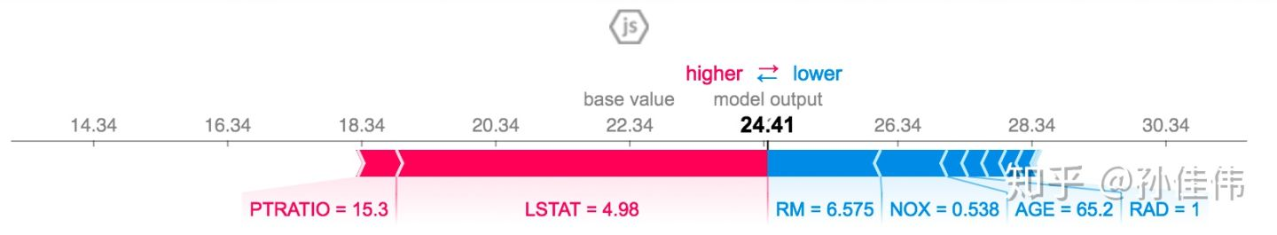

上图的"explanation"展示了每个特征都各自有其贡献，将模型的预测结果从基本值(base value)推动到最终的取值(model output)；将预测推高的特征用红色表示，将预测推低的特征用蓝色表示

基本值(base_value)是我们传入数据集上模型预测值的均值，可以通过自己计算来验证：

y_base = explainer.expected_value

print(y_base)

pred = model.predict(xgboost.DMatrix(X))

print(pred.mean())

**多个预测的解释**

如果对多个样本进行解释，将上述形式旋转90度然后水平并排放置，我们可以看到整个数据集的explanations ：

shap.force_plot(explainer.expected_value, shap_values, X)

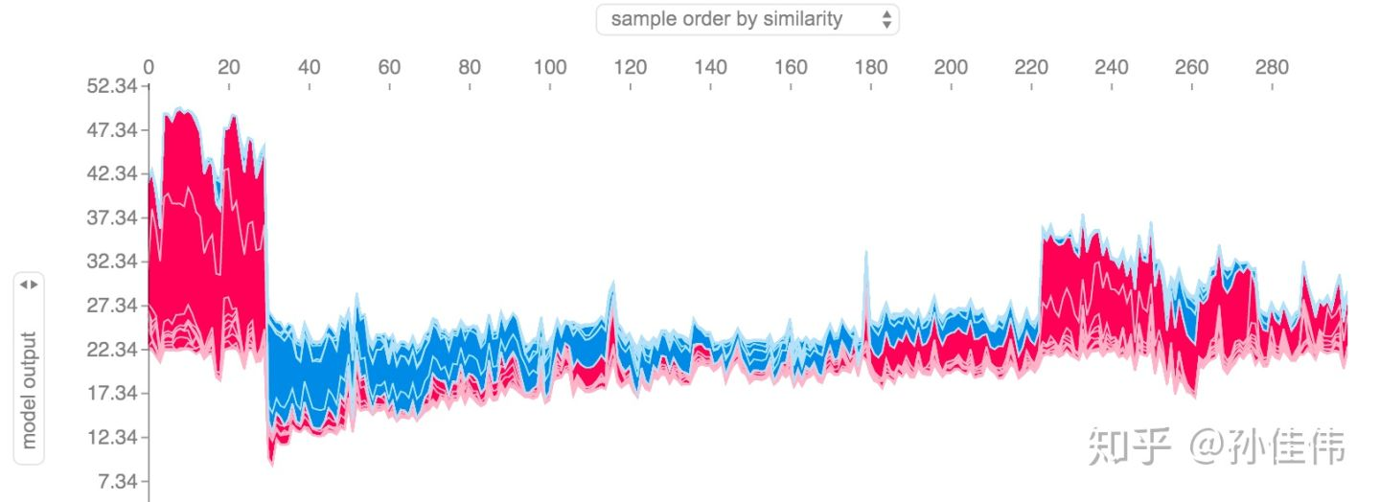

**Global Interper**

Global可解释性：寻求理解模型的**overall structure(总体结构)**。这往往比解释单个预测困难得多，因为它涉及到对模型的一般工作原理作出说明，而不仅仅是一个预测。

**summary_plot**

summary plot 为每个样本绘制其每个特征的SHAP值，这可以更好地理解整体模式，并允许发现预测异常值。每一行代表一个特征，横坐标为SHAP值。一个点代表一个样本，颜色表示特征值(红色高，蓝色低)。比如，这张图表明LSTAT特征较高的取值会降低预测的房价

# summarize the effects of all the features

shap.summary_plot(shap_values, X)

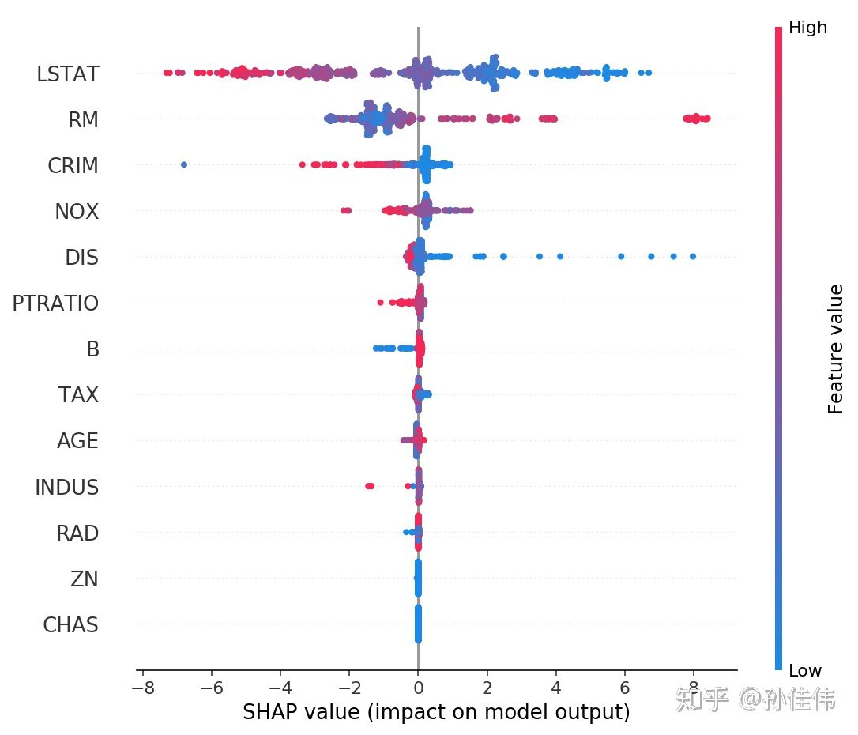

**Feature Importance：**

之前提到传统的importance的计算方法效果不好，SHAP提供了另一种计算特征重要性的思路。

取每个特征的SHAP值的绝对值的平均值作为该特征的重要性，得到一个标准的条形图(multi-class则生成堆叠的条形图)

shap.summary_plot(shap_values, X, plot_type="bar")

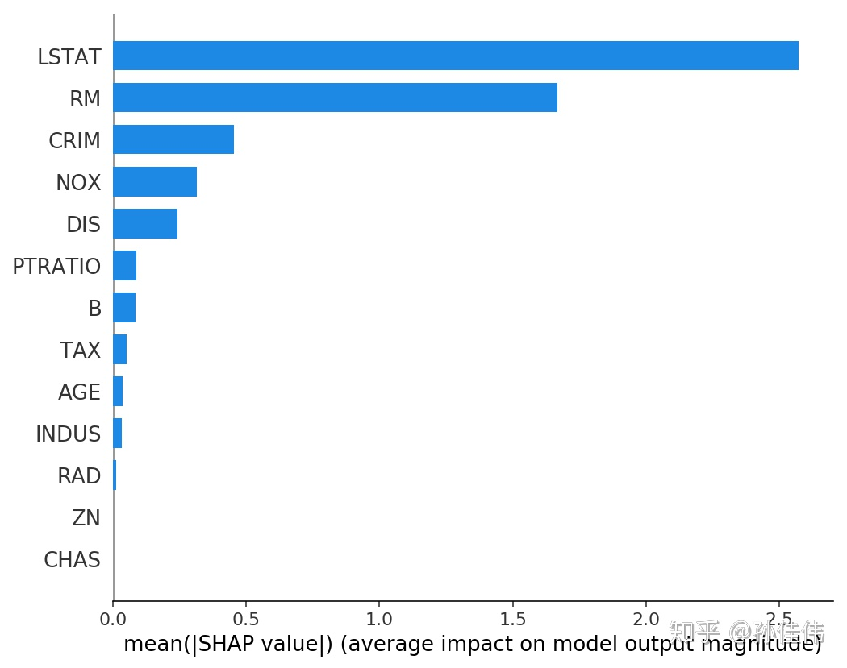

**Interaction Values**

interaction value是将SHAP值推广到更高阶交互的一种方法。树模型实现了快速、精确的两两交互计算，这将为每个预测返回一个矩阵，其中主要影响在对角线上，交互影响在对角线外。这些数值往往揭示了有趣的隐藏关系(交互作用)

shap_interaction_values = explainer.shap_interaction_values(X)

shap.summary_plot(shap_interaction_values, X)

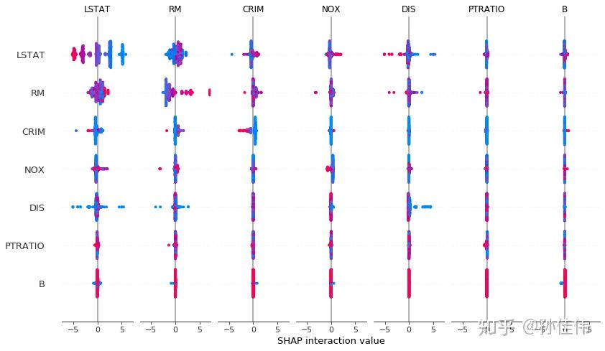

**dependence_plot**

为了理解单个feature如何影响模型的输出，我们可以将该feature的SHAP值与数据集中所有样本的feature值进行比较。由于SHAP值表示一个feature对模型输出中的变动量的贡献，下面的图表示随着特征RM变化的预测房价(output)的变化。单一RM(特征)值垂直方向上的色散表示与其他特征的相互作用，为了帮助揭示这些交互作用，“dependence_plot函数”自动选择另一个用于着色的feature。在这个案例中，RAD特征着色强调了RM(每栋房屋的平均房间数)对RAD值较高地区的房价影响较小。

# create a SHAP dependence plot to show the effect of a single feature across the whole dataset

shap.dependence_plot("RM", shap_values, X)

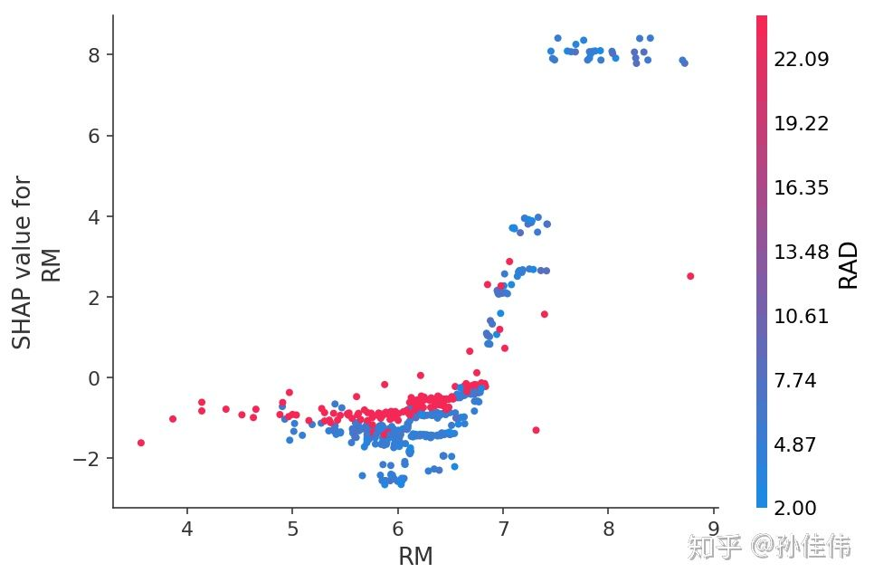

**其他类型的explainers**

SHAP库可用的explainers有：

* deep：用于计算深度学习模型，基于DeepLIFT算法
* gradient：用于深度学习模型，综合了SHAP、集成梯度、和SmoothGrad等思想，形成单一期望值方程
* kernel：模型无关，适用于任何模型
* linear：适用于特征独立不相关的线性模型
* tree：适用于树模型和基于树模型的集成算法
* sampling ：基于特征独立性假设，当你想使用的后台数据集很大时，kenel的一个很好的替代方案

**Kernel Explainer：模型无关方法(解释任意模型)**

kernel explainer适用于**任何模型**，但性能不一定是最优的，可能很慢；例如KNN算法只能使用kernel explainer

不过可以用K-mean聚类算法对数据集进行summarizing，这样可以有效提高kenel的速度(当然，会损失一些准确性)

# using kmeans

X_train_summary = shap.kmeans(X_train, 10)

t0 = time.time()

explainerKNN = shap.KernelExplainer(knn.predict, X_train_summary)

shap_values_KNN_train = explainerKNN.shap_values(X_train)

shap_values_KNN_test = explainerKNN.shap_values(X_test)

timeit=time.time()-t0

timeit

通过SHAP，用knn模型在整个"波士顿房价"数据集上跑完需要1个小时。如果我们牺牲一些精度，通过k-means聚类对数据进行summarizing，可以将时间缩短到3分钟